 | ИСПОЛНИТЕЛЬНЫЙ КОМИТЕТ ГОРОДА МАМАДЫШ  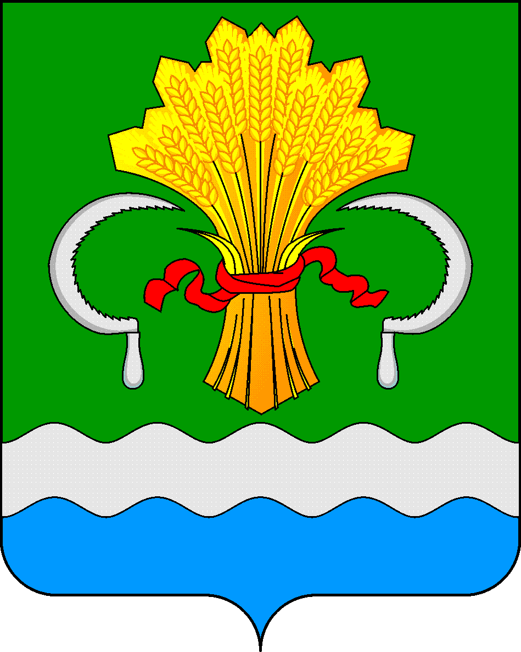  МАМАДЫШСКОГО  МУНИЦИПАЛЬНОГО РАЙОНА  РЕСПУБЛИКИ ТАТАРСТАН  ул.М.Джалиля, д.23/33, г. Мамадыш,  Республика Татарстан, 422190 |  | ТАТАРСТАН  РЕСПУБЛИКАСЫНЫҢ  МАМАДЫШ МУНИЦИПАЛЬ  РАЙОНЫНЫҢ МАМАДЫШ ШӘҺӘРЕ БАШКАРМА КОМИТЕТЫ  М.Җәлил ур, 23/33 й., Мамадыш ш.,  Татарстан Республикасы, 422190
 | Тел.: (85563) 3-31-55, факс 3-17-51, e-mail: Gorod.Mam@tatar.ru, www.mamadysh..tatarstan.ru
 | Постановление  № 237 |  |  | Карар  от « 18 » августа 2022 г.

О внесении изменений в постановление
от 17.06.2020 г. № 121«Об утверждении
порядка предоставления субсидии из
бюджета города Мамадыш Мамадышского
муниципального района на поддержку
территориальных общественных
самоуправлений в границах территории
города Мамадыш»

В соответствии с п.3 статьи 78 Бюджетного кодекса Российской Федерации, Постановлением Правительства Российской Федерации от 18.09.2020 № 1492 «Об общих требованиях к нормативным правовым актам, муниципальным правовым актам, регулирующим предоставление субсидий, в том числе грантов в форме субсидий, юридическим лицам, индивидуальным предпринимателям, а также физическим лицам - производителям товаров, работ, услуг, и о признании утратившими силу некоторых актов Правительства Российской Федерации и отдельных положений некоторых актов Правительства Российской Федерации», Постановлением Правительства Российской Федерации от 05.04.2022 № 590 «О внесении изменений в общие требования к нормативным правовым актам, муниципальным правовым актам, регулирующим предоставление субсидий, в том числе грантов в форме субсидий, юридическим лицам, индивидуальным предпринимателям, а также физическим лицам - производителям товаров, работ, услуг и об особенностях предоставления указанных субсидий и субсидий из федерального бюджета бюджетам субъектов Российской Федерации в 2022 году», постановлением Кабинета Министров Республики Татарстан от 31.10.2019 года № 988 «О предоставлении иных межбюджетных трансфертов из бюджета Республики Татарстан бюджетам муниципальных образований Республики Татарстан на финансовое обеспечение затрат для проведения мероприятия, направленного на развитие системы территориального общественного самоуправления Республики Татарстан, в части осуществления компенсационных выплат руководителям территориальных общественных самоуправлений» и в целях финансового обеспечения затрат для проведения мероприятия, направленного на развитие системы территориального общественного самоуправления города Мамадыш Мамадышского муниципального района Республики Татарстан, в части осуществления компенсационных выплат руководителям территориальных общественных самоуправлений в границах территории города Мамадыш, Исполнительный комитет города Мамадыш Мамадышского муниципального района Республики Татарстан п о с т а н о в л я е т:

1. Внести следующие изменения в постановление Исполнительного комитета города Мамадыш Мамадышского муниципального района Республики Татарстан от 17.06.2020 г. № 121«Об утверждении порядка предоставления субсидии из бюджета города Мамадыш Мамадышского муниципального района на поддержку территориальных общественных самоуправлений в границах территории города Мамадыш»:
1.1. п.п. «г» пункта 4 Порядка предоставления субсидии из бюджета города Мамадыш Мамадышского муниципального района на поддержку территориального общественного самоуправления в границах территории города Мамадыш изложить в следующей редакции:
«г) согласие получателя субсидии на осуществление в отношении их Исполнительным комитетом и органом муниципального финансового контроля проверок соблюдения получателем субсидии порядка и условий предоставления субсидии в соответствии со статьями 268.1 и 269.2 Бюджетного кодекса РФ, и на включение таких положений в соглашение;».
2. Контроль за исполнением данного постановления оставляю за собой.

Руководитель
Исполнительного комитета города Мамадыш
Мамадышского муниципального района
Республики Татарстан Р.М. Гарипов

